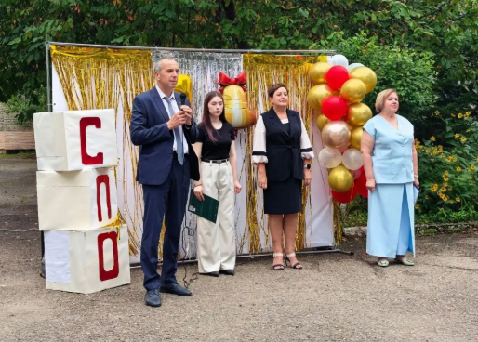
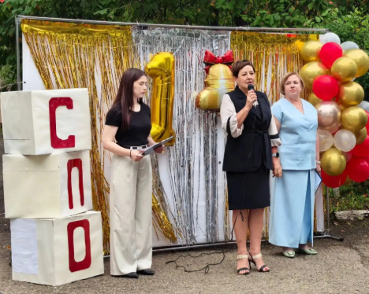

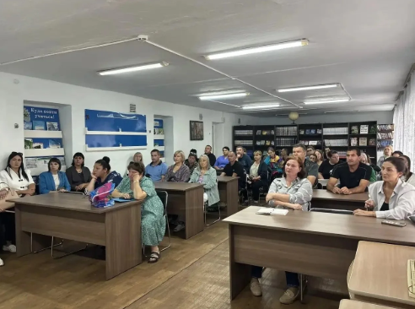
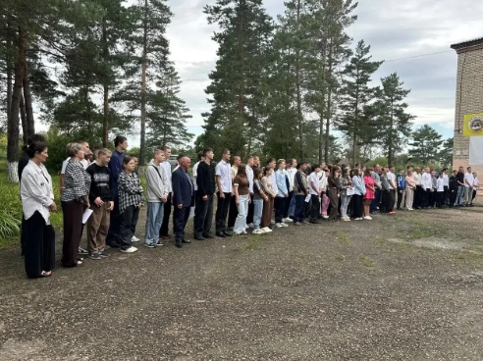

🎓 1 сентября — новый этап для наших первокурсников!

В Сельскохозяйственном технологическом колледже состоялась торжественная линейка, посвящённая началу учебного года. Первокурсников поздравили:
— Заместитель директора колледжа Скосарева Валентина Владимировна
— Глава Кировского муниципального округа Тыщенко Людмила Александровна
— Председатель думы Кировского муниципального округа Хуторной Максим Юрьевич

✨ После линейки состоялось общее родительское собрание. С родителями встретились И.о директора колледжа, заместитель директора и главный мастер, обсудив важные вопросы начала учебного года.

Пусть студенческий путь будет ярким, успешным и наполненным новыми достижениями!
💙#1сентебря#СХТК#студенты#1сентебря#СХТК#студенты

